Separando a Base de dados e capturando suas informações, para uma analise mais assertiva

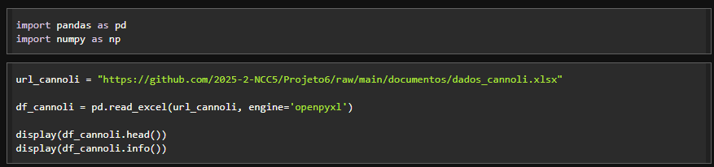

Separando colunas numéricas, para que possamos fazer os cálculos com vetores e matrizes a partir dessas colunas

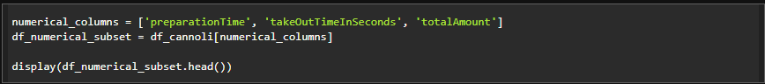

Criando a Matriz e o vetor a partir dos dados coletados

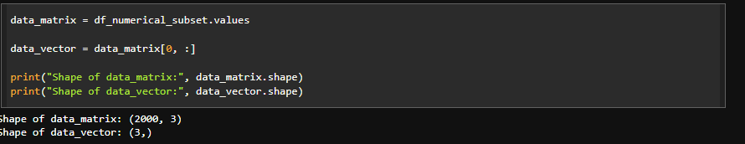

Implementar e demonstrar operações básicas de álgebra linear (por exemplo, adição, multiplicação, transposição) usando NumPy nos vetores e matrizes criados.

